8.9.2023

Hej 2j

I skal nu arbejde med ”sager der nager”; altså historiske begivenheder, som giver et tydeligt billede af dårlig behandling af lokalbefolkninger på Grønland. I samme stil med børneeksperimentet.

Jeres opgave er:

1. Præsentér en af de to cases. Hvad handler sagen om? Hvornår fandt den sted? Hvilke konsekvenser fik den?.....
2. Hvilket erindringssted er stedet gået hen og blevet? Set både i dansk og grønlandsk perspektiv. Hvad tænker I umiddelbart?
3. Er sagen stadig aktuel?
4. Inddrag selvfundne materialer og forklar hvad de skal give svar på?
5. Præsentationen foregår for en anden gruppe på en PowerPoint som lægges ud på en fælles padlet.

**1: Thule-sagen : Tvangsflytningen af befolkningen i Thule i 1953** – læs del. 1

- <https://www.information.dk/2003/05/thule-danmarks-sorte-samvittighed>

Og flere eksempler på selvfundet materiale

**2: Lukningen af minen i Qullissat** – læs del. 2

- <https://www.kristeligt-dagblad.dk/danmark/kullene-blev-qullissats-skæbne>

Og flere eksempler på selvfundet materiale

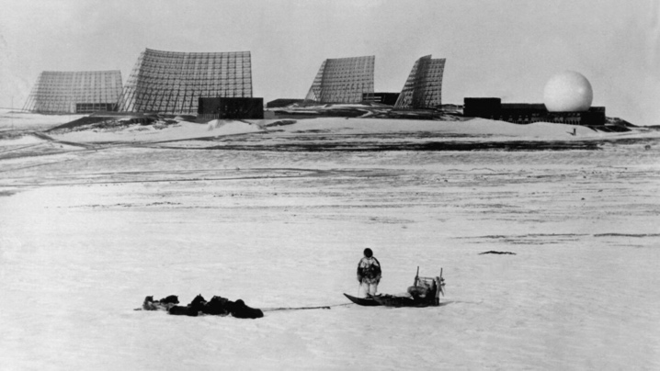 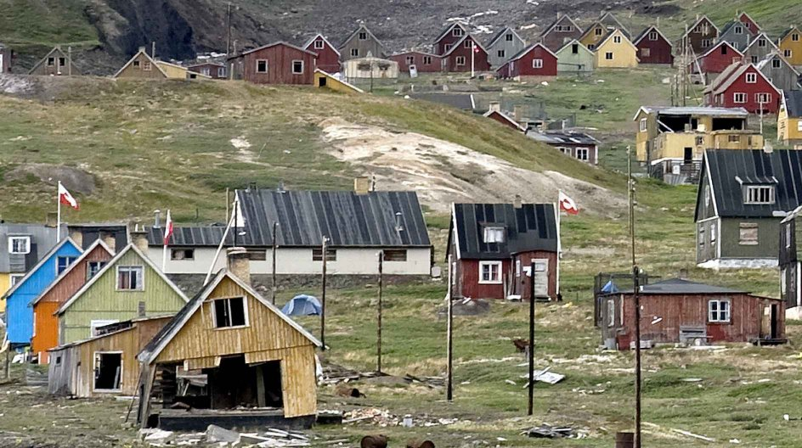

Thule-sagen og tvangsflytning Lukningen af minen i Qullisat

Her skal I placere jeres arbejde:

<https://padlet.com/6xtsx3amwu1/sager-der-nager-csp2ml4tlp4eqbyr>

Materialet kommer fra bogen *Det moderne Grønland – fra koloni til selvstyre.* Side 51 og 52

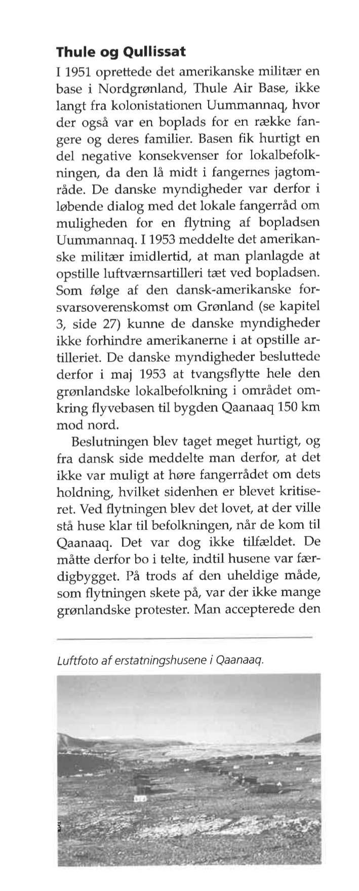



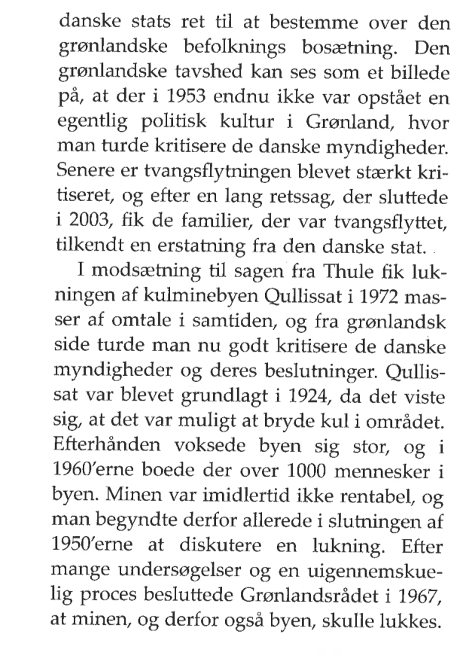



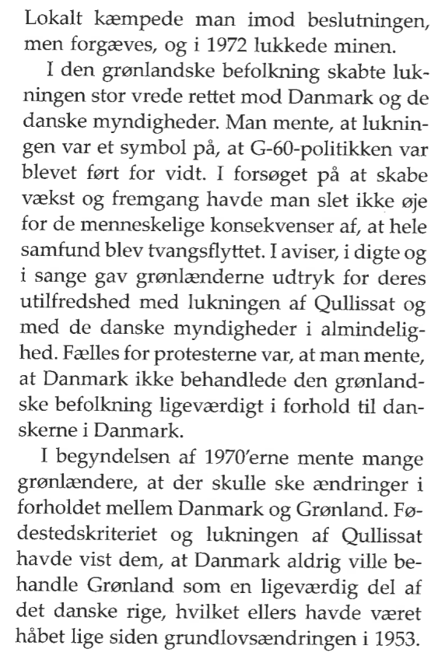

Parsammensætningerne

|  |  |  |  |
| --- | --- | --- | --- |
| Alexander/Andy | Emil/Emilie | Olivia/Inas | Malthe K-O/Sejr |
| August/Cathrine | Emily/Ida | Jane/Mads | Mathilde/Naja |
| Cecilie/Frederikke | Andrea/Carla | Johanne/Malthe T. | Oscar/Viktor |
| Christian/Dyar | Emma/Hannah | Liva/Mikkel |  |